Évaluation
CLASSE : Terminale – Épreuve de fin de cycle
VOIE : ☒ Générale ☐ Technologique ☐ Toutes voies (LV)
ENSEIGNEMENT : Enseignement scientifique
DURÉE DE L’ÉPREUVE : 2h
Niveaux visés (LV) : ø
Axes de programme : ø
CALCULATRICE AUTORISÉE : ☒Oui ☐ Non
DICTIONNAIRE AUTORISÉ : ☐Oui ☒ Non

☒ Ce sujet contient des parties à rendre par le candidat avec sa copie. De ce fait, il ne peut être dupliqué et doit être imprimé pour chaque candidat afin d’assurer ensuite sa bonne numérisation.
☐ Ce sujet intègre des éléments en couleur. S’il est choisi par l’équipe pédagogique, il est nécessaire que chaque élève dispose d’une impression en couleur.
☐ Ce sujet contient des pièces jointes de type audio ou vidéo qu’il faudra télécharger et jouer le jour de l’épreuve.
Nombre total de pages : 13

Parmi les trois exercices qui composent ce sujet, le candidat en traite obligatoirement deux.
L’exercice 1, du niveau de la classe de terminale, doit être obligatoirement abordé.
Pour le deuxième exercice, le candidat choisit entre l’exercice 2 et l’exercice 3 qui sont du niveau de la classe de première. Il indique son choix en début de copie.
Exercice 1 (obligatoire) – Niveau terminale
Thème « Science, climat et société »
Réchauffement climatique et neige pastèque
Sur 10 points
La « neige pastèque » rose menace un grand glacier italien

Un envahisseur rose menace le gigantesque glacier italien Presena. Le glacier alpin semble avoir attrapé un mauvais cas de « neige pastèque ». La teinte rose provient des algues poussant sur la glace.

On recherche l'origine du développement de la « neige pastèque ».

Document 1 : les conditions climatiques et le développement des algues de « neige pastèque »
Biagio Di Mauro, chercheur à l’Institut des sciences polaires du Conseil national de recherche italien, a déclaré à CNN que les espèces végétales microscopiques Chlamydomonas nivalis ont probablement causé la teinte rose soudaine du glacier italien Presena. Les algues sont communes dans les Alpes, mais les faibles chutes de neige hivernales semblent s’être combinées à des températures élevées au printemps et en été pour créer les conditions idéales pour une floraison majeure.
Extrait d’article de www.fr24news.com, 9 juillet 2020

1. Indiquer en quoi le document 2 ci-après étaye l’explication donnée dans le document 1 de la présence de plus en plus fréquente de neige pastèque dans les glaciers alpins.

2. À l’aide des informations des documents 2 et 3 ci-après, expliquer l’effet de la neige pastèque sur l’albédo des glaciers.

3. À l’aide de l’ensemble de ces informations, justifier le titre de l’article : « La « neige pastèque » rose menace un grand glacier italien ».

Document 2 : Anomalies des moyennes mensuelles de la température de surface mondiale par rapport à la moyenne des températures de la période 1951-1980
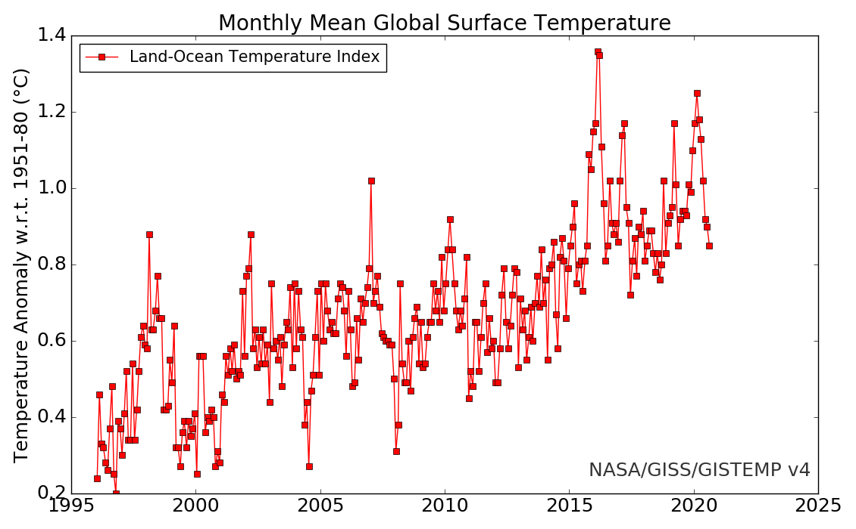
La ligne avec carrés montre les estimations qui utilisent les données des stations météorologiques et les données sur la température des océans enregistrée par des capteurs sur des navires et des bouées météorologiques.
D’après le site officiel de la NASA

Document 3 : Définition de l’albédo
L'albédo A d'une surface mesure l'importance avec laquelle une surface recevant de la lumière, réfléchit cette lumière. C’est le rapport entre la puissance de rayonnement réfléchie par une surface (P_{réfléchie}) et la puissance de rayonnement incident sur cette même surface (P_{reçue}).
L’albédo A est une valeur sans unité, comprise entre 0 et 1.
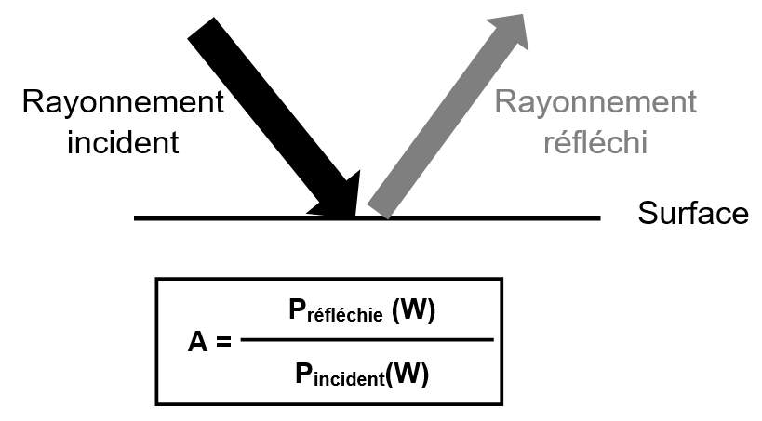

Document 4 : Mesure de l’albédo pour différentes surfaces colorées
On a mesuré l’albédo de surfaces (feuilles de papier) colorées à l’aide de l’application Albedo. Les résultats sont présentés dans le tableau ci-dessous.
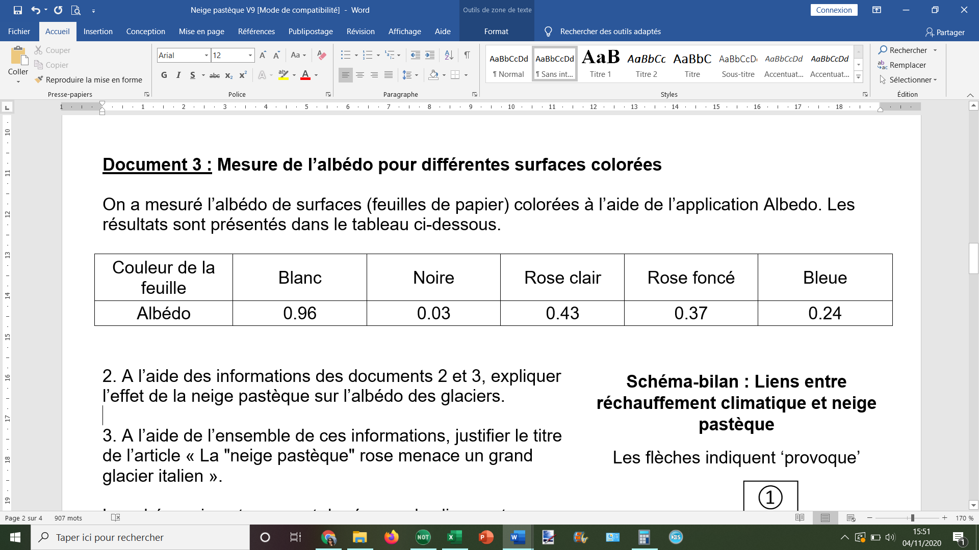

Le schéma ci-dessous permet de résumer les liens entre réchauffement climatique et neige pastèque :

Schéma-bilan : Liens entre réchauffement climatique et neige pastèque
Les flèches indiquent ‘provoque’

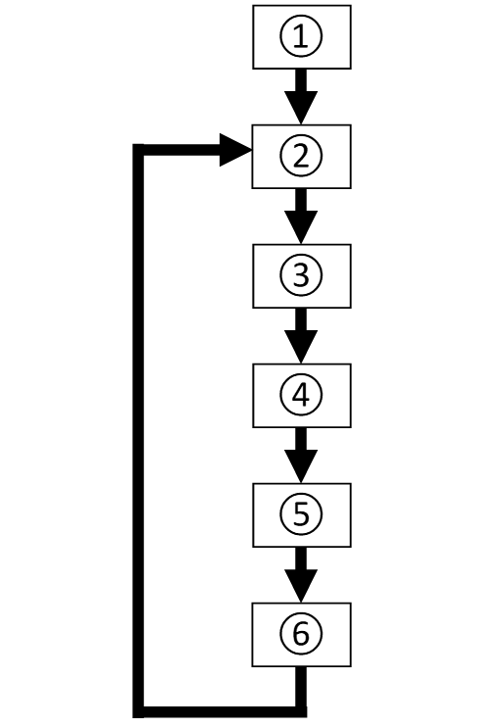

4. Sur votre copie, recopier ce schéma-bilan et associer chaque élément ci-dessous à une case du schéma-bilan repérée par son numéro :
- Coloration en rose de la neige = neige pastèque
- Absorption plus importante de l’énergie solaire reçue
- Augmentation température globale (réchauffement climatique)
- Prolifération des algues Chlamydomonas nivalis dans la neige fondue
- Diminution de l’albédo de la neige pastèque
- Fonte accélérée des glaciers

Les neiges pastèque ont été observées dans de nombreuses régions du monde, y compris sur les grands glaciers de l’Antarctique. Les glaciers continentaux forment un volume mondial actuel de glace émergée estimé à 158 000 km³. Le réchauffement climatique, s’il se poursuit, pourrait les faire disparaître complètement.

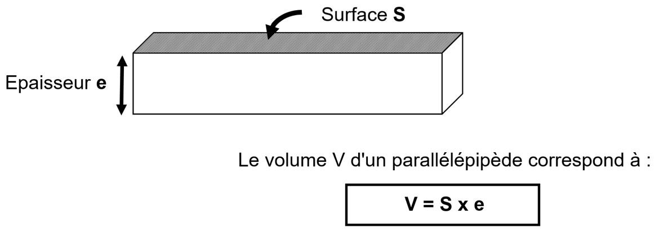
5. On assimile pour cette question les océans à un parallélépipède dont la surface est estimée à 361 millions de km². Pour simplifier on confond les masses volumiques de l’eau liquide et de la glace. En utilisant le schéma ci-dessous et la formule donnée, calculer l’élévation du niveau marin qui serait provoquée par la fonte complète des glaciers continentaux.
Exercice 2 (au choix) – Niveau première
Thème « La Terre, un astre singulier »
Mesure du méridien terrestre
Sur 10 points
Ératosthène de Cyrène est un astronome, géographe, philosophe et mathématicien grec du IIIe siècle av. J.-C. (né à Cyrène, v. -276 et mort à Alexandrie, Égypte, v. -194).
Ératosthène fut nommé à la tête de la bibliothèque d’Alexandrie vers -245 à la demande de Ptolémée III, pharaon d’Égypte, et fut précepteur de son fils Ptolémée IV.
Il est célèbre pour avoir établi la première méthode connue de mesure de la circonférence de la Terre.

Document 1 : données
- Le 21 juin, à midi, à Syène (Assouan), on voit le fond des puits.
- Le 21 juin, à midi, à Alexandrie, on mesure la longueur de l’ombre d’un gnomon* de 1 mètre. Celle-ci vaut 0,126 mètre.
- La distance entre Alexandrie et Syène est estimée à 5000 stades.
- Un stade est une unité de longueur correspondant à la longueur du stade d'Olympie, soit environ 157,5 mètres.
- Alexandrie et Syène sont supposées être sur un même méridien.
Le Soleil étant lointain, on suppose que les rayons qu’il émet sont parallèles.
(*un gnomon est un instrument astronomique qui visualise par son ombre les déplacements du Soleil. Sa forme la plus simple est un bâton planté verticalement dans le sol.)

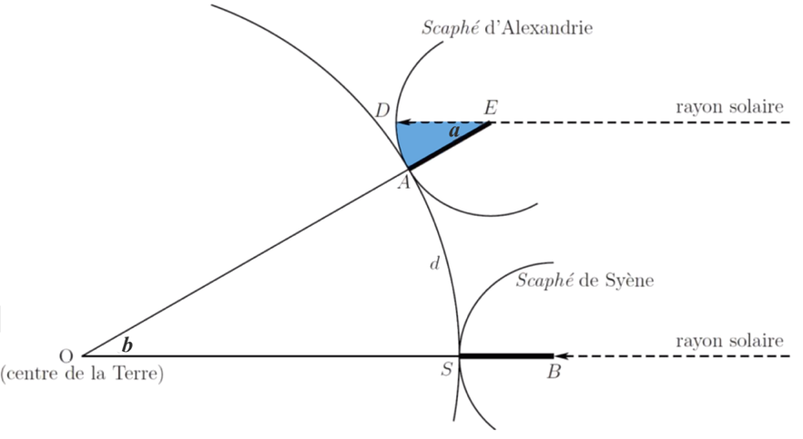
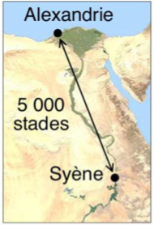
Document 2 : Calcul de la circonférence de la Terre par la méthode dite d’Ératosthène

1- Proposer un schéma représentant le gnomon, son ombre et les rayons du soleil avec les longueurs données dans le document 1 (il n’est pas demandé que le schéma soit à l’échelle).
2- Calculer la tangente de l’angle $a$ formé par le gnomon et le rayon de soleil, et démontrer que cet angle mesure environ 7,2 °. On rappelle que, dans un triangle rectangle, la tangente d’un angle est égale au rapport du côté opposé sur le côté adjacent.
3- À l’aide d’un scaphé (instrument de mesure ancien, sorte de cadran solaire), Ératosthène a trouvé que l’angle $a$ correspondait à un cinquantième de tour. Comparer avec le résultat de la question précédente.
4- Préciser la distance qui mesure 5000 stades sur la représentation de la Terre du document 2.
5- Justifier que les angles $a$et $b$ du document 2 ont la même mesure.
En déduire la circonférence de la Terre d’abord en stade, puis en kilomètre.
6- Grâce à des mesures par satellites, on estime aujourd’hui la circonférence de la Terre à 40 075 km. Proposer au moins une source d’erreur possible pour la valeur estimée par Eratosthène.
Exercice 3 (au choix) – Niveau première
Thème « Une longue histoire de la matière »
Un poison radioactif
Sur 10 points

Un écrivain vous contacte pour achever un roman d’espionnage… Suspense !

Document 1 : lettre de l’écrivain à votre attention
Bonjour, je suis Jules Servadac, écrivain de roman policier. Je vous sollicite afin de valider quelques aspects scientifiques de mon roman.
Voici mes premières lignes :
« Pierre et Marie Curie ont découvert le polonium, juste avant le radium qui les rendit célèbres. Le polonium-210 (²¹⁰Po) est mille fois plus toxique que le plutonium, et un million de fois plus encore que le cyanure. Sachez que dix microgrammes (µg) sont nécessaires pour empoisonner un homme de poids moyen en quelques semaines et que cette dose mortelle est invisible à l’œil nu ».
Dans mon roman, Tiago, agent secret de Folivie, souhaite s’en servir pour éliminer un agent infiltré. Celui-ci dîne tous les soirs dans le même restaurant : l’agent secret compte en profiter pour « poivrer » à sa façon son dîner.
Pour cela, Tiago doit se procurer du polonium-210. Pour des raisons logistiques, il ne peut récupérer le polonium que 100 jours avant le dîner programmé dans un autre pays. Or le polonium perd la moitié de sa radioactivité tous les 138 jours.
J’ai deux problèmes à vous soumettre concernant la quantité de polonium que Tiago doit transporter :
- Restera-t-il suffisamment de Polonium-210 radioactif à la fin de son voyage ?
- La dose sera-t-elle invisible à l’œil nu ?

Document 2 : données relatives au polonium
Le polonium est l’un des rares éléments à cristalliser dans le réseau cubique simple.
Paramètre de maille : a = 3,359 x 10⁻¹⁰ m.
Masse molaire du polonium : M(Po) = 209,98 g∙mol⁻¹.
Donnée complémentaire : nombre d’Avogadro N_{A} = 6,022 x 10²³ mol⁻¹.
Il est rappelé que la masse molaire d’un élément est la masse d’une mole de quantité de matière de cet élément.
Partie 1 : la radioactivité du polonium

L’objectif est ici de vérifier qu’en partant avec 20 µg de polonium-210, il restera suffisamment de polonium radioactif à l’issue du voyage.

Document 3 : courbe de décroissance radioactive du polonium

1- Déterminer en µg la masse initiale de Polonium présente dans l’échantillon utilisé pour réaliser le graphique du document 3.

2- Jules Servadac écrit dans son roman : « Le polonium perd la moitié de sa radioactivité tous les 138 jours ».

2-a- Définir scientifiquement la grandeur physique sur laquelle il appuie cette affirmation, en donnant son nom.

2-b- La faire figurer sur le graphique du document réponse à rendre avec la copie en laissant apparents les traits de construction.

3- Justifier par la méthode de votre choix que, pour l’échantillon considéré, la quantité de polonium restant après le voyage sera suffisante pour accomplir la mission.

Partie 2 : la structure du polonium

L’objectif est ici de vérifier que les 10 µg de polonium dont Tiago a besoin pour empoisonner l’agent infiltré sont bien invisibles à l’œil nu.

4- À partir de vos connaissances et des informations apportées par le document 3, répondre aux questions suivantes :

4-a- Représenter la structure cubique simple du polonium en perspective cavalière.

4-b- Dénombrer, en indiquant les calculs effectués, les atomes par maille.

5- Montrer que la masse volumique du polonium est de 9,20 x 10⁶ g.m⁻³.

6- Comparaison avec la taille d’un grain de poivre.

6-a- Calculer le volume occupé par la masse de polonium utilisée par Tiago (10 µg).

6-b- Sachant qu’un grain de poivre broyé occupe un volume d’environ 10⁻¹⁰ m³ et est difficilement visible à l’œil nu, justifier que l’échantillon est invisible.

Document réponse à rendre avec la copie
Exercice 3
Un poison radioactif

